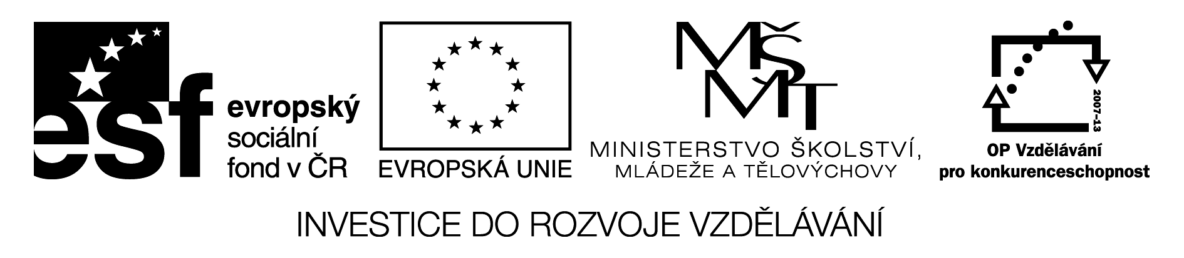

MUŽSKÉ POHLAVNÍ ÚSTROJÍ
Použij následující slova k popisu nákresu: penis, prostata, močová trubice, šourek, semenné váčky, varlata, chámovod
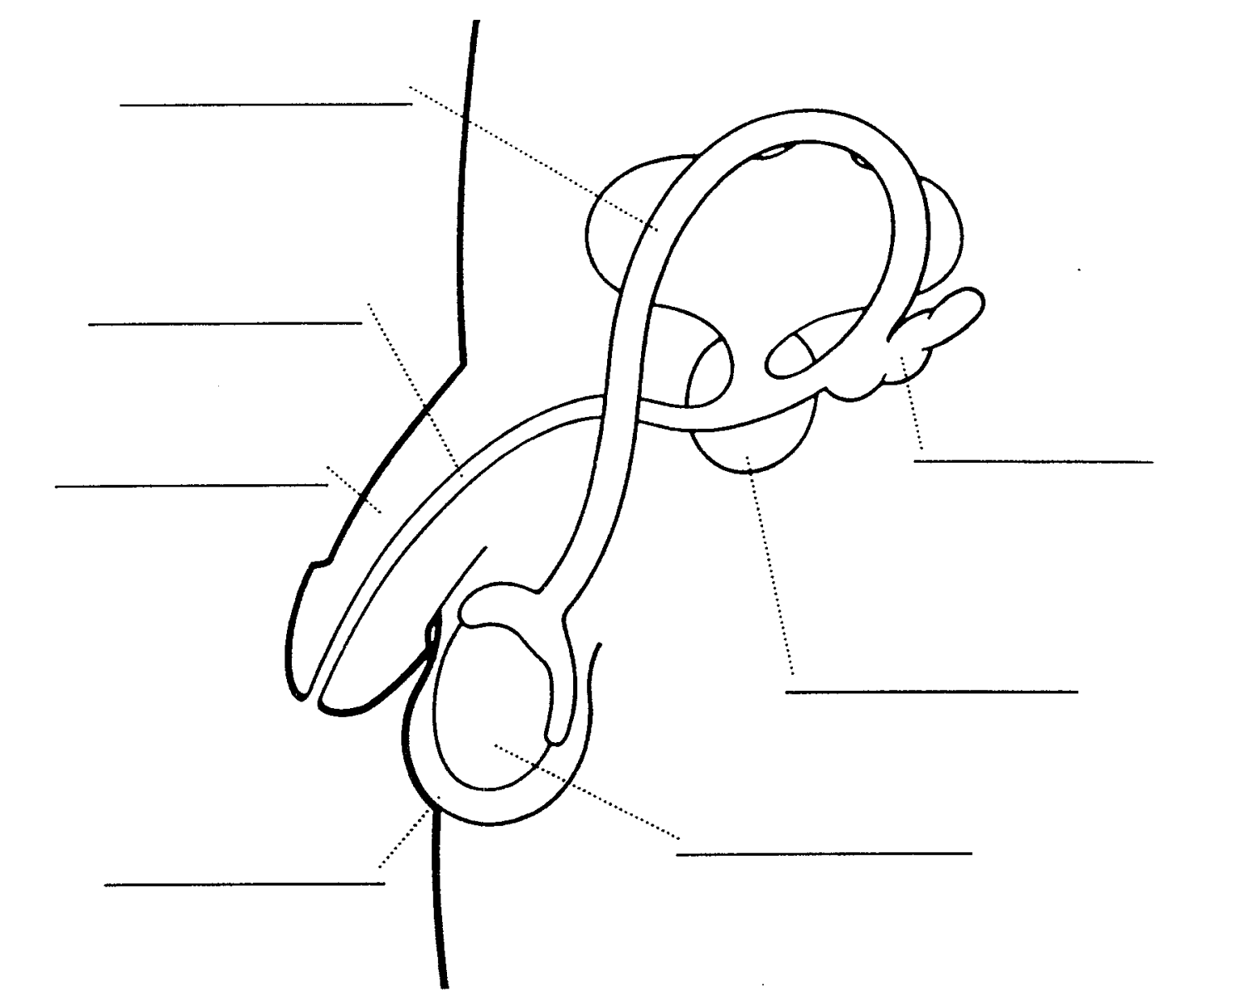
Doplň definice:
_______________ - kožovitý váček, ve kterém jsou uložena varlata, umístěný pod
penisem
_______________ - dvě žlázy umístěné po obou stranách močového měchýře, které
produkují tekutinu tvořící součást spermatu
_______________ - dva oválné orgány uložené v šourku. Produkují pohlavní hormon
(testosteron) a pohlavní buňky (spermie).
_______________ - mužský pohlavní úd, součást mužského pohlavního ústrojí, slouží
také k močení
_______________ - žláza umístěná vedle dna močového měchýře, produkuje tekutinu,
která spolu se spermiemi a tekutinou ze semenných váčků tvoří
semeno
_______________ - trubice odvádějící moč z močového měchýře a ven z těla. Semeno
také opouští tělo močovou trubicí, nikdy ale ve stejnou dobu jako
moč.
_______________ - trubice, ve které se spermie mísí s dalšími tekutinami a tvoří se
semeno

